Министерство науки и высшего образования Российской Федерации

Федеральное государственное бюджетное образовательное учреждение высшего образования

«Ковровская государственная технологическая академия имени В. А. Дегтярёва»

Факультет Автоматики и Электроники

Кафедра Приборостроение

**Лабораторная работа № 4**

«Динамические массивы»

**Руководитель:** Травкин Д. Н.

**Исполнитель:** студент группы У-120

Мартынов Р.С

Ковров 2022

**Задание к работе**

Изм.

Лист

№ докум.

Подп.

Дата

Лист

2

1. Сформировать динамический одномерный массив, заполнить его случайными числами и вывести на печать.

2. Выполнить указанное в варианте задание и вывести полученный массив на печать.

3. Сформировать динамический двумерный массив, заполнить его случайными числами и вывести на печать.

4. Выполнить указанное в варианте задание и вывести полученный массив на печать.

**Выполнение задания**

Код программы:

#include <iostream>

#include <tuple>

using namespace std;

void logDivider() {

cout << endl;

cout << "==================================" << endl;

}

int *getArray(int length) {

int *numbers = new int[length];

for(int i = 0; i < length; i++) {

int randomNumber = rand() % 10;

numbers[i] = randomNumber;

}

return numbers;

}

int** createDeepArray(int rows, int cols) {

int **arr = new int* [rows];

for(int i = 0; i < rows; i++) {

arr[i] = getArray(cols);

}

return arr;

}

tuple<int*, int> filterArray(int arr[], int length) {

int *filtered = new int;

int filteredLength = 0;

for(int i = 0; i < length; i++) {

if(i % 2 != 0) {

filtered[filteredLength] = arr[i];

filteredLength++;

}

}

return { filtered, filteredLength };

}

void logArray(int arr[], int length) {

for(int i = 0; i < length; i++) {

cout << arr[i] << "\t";

}

logDivider();

}

void logDeepArray(int rows, int cols, int **arr) {

for(int r = 0; r < rows; r++)

{

int *row = arr[r];

for(int c = 0; c < cols; c++)

{

int column = row[c];

cout << column << "\t";

}

cout << endl;

}

logDivider();

}

int** addColumnAfterMax(int rows, int cols, int **arr) {

int **newArr = new int* [rows];

for(int r = 0; r < rows; r++)

{

int *row = arr[r];

int maxCol = 0;

int maxColIndex;

for(int c = 0; c < cols; c++)

{

int column = row[c];

if(maxCol < column)

{

maxCol = column;

maxColIndex = c;

}

}

bool hasInserted = false;

int *newRow = new int;

for(int c = 0; c < cols; c++)

{

int column = row[c];

bool isMaxCol = c == maxColIndex;

int insertIndex = hasInserted ? c + 1 : c;

newRow[insertIndex] = column;

if(isMaxCol)

{

hasInserted = true;

newRow[c + 1] = 1000;

}

}

newArr[r] = newRow;

}

return newArr;

}

int main() {

int length = 10;

int *numbers = getArray(length);

logArray(numbers, length);

tuple<int*, int> result = filterArray(numbers, length);

delete[] numbers;

int *resultArr = get<0>(result);

int resultArrLength = get<1>(result);

logArray(resultArr, resultArrLength);

int r = 5, c = 5;

int **arr = createDeepArray(r, c);

logDeepArray(r, c, arr);

int **transformedArr = addColumnAfterMax(r, c, arr);

delete[] arr;

logDeepArray(r, c + 1, transformedArr);

delete[] transformedArr;

}

Примеры работы программы приведены ниже:

Изм.

Лист

№ докум.

Подп.

Дата

Лист

3

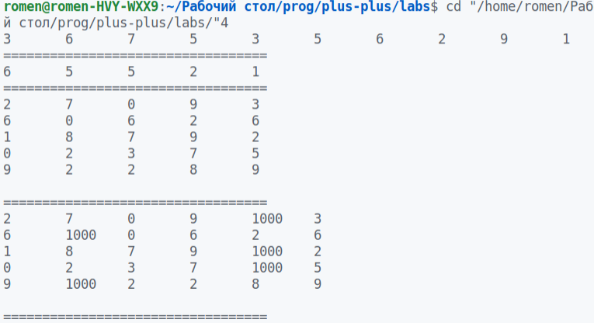

Рис 1. Результат работы программы

**Заключение**

В ходе выполнения лабораторной работы были закреплены навыки работы с одномерными массивами в языке программирования С++.